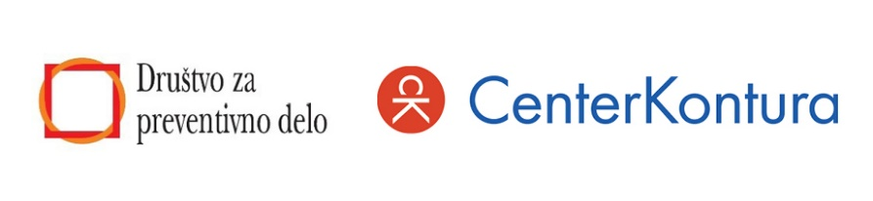

PRIJAVNICA
za sodelovanje pri izvedbi projekta »Mladinske delavnice«*
v šolskem letu 2020/21

Priimek in ime: _______________________________________________

Naslov: _____________________________________________________

Študijska smer: _____________________ Letnik: ___________________

Dosegljiv na telefonski št.: ______________________________________

E – naslov: ___________________________________________________

Kraj in datum: _____________________ Podpis: ____________________

* Pogoj za sodelovanje pri izvedbi projekta »Mladinske delavnice« je udeležba na izobraževalnem seminarju, ki bo oktobra potekal na Ptuju (9. – 15. 10. 2020) in v Ljubljani (21. – 27. 10. 2020).

Prijavnico lahko pošljete po pošti na: CenterKontura, Jelenčeva 15, 4000 Kranj ali po e-pošti na darja.kodrun@centerkontura.si. Več o projektu najdete na: www.drustvo-dpd.si.

V skladu s 13. členom GDPR vas obveščamo, da zgoraj navedene osebne podatke potrebujemo zgolj za namene našega Društva v zvezi z zbiranjem prijav prostovoljcev in ne bodo posredovani naprej tretji osebi.

